**МІНІСТЕРСТВО ОСВІТИ І НАУКИ, МОЛОДІ І СПОРТУ УКРАЇНИ**

НАЦІОНАЛЬНИЙ ТЕХНІЧНИЙ УНІВЕРСИТЕТ УКРАЇНИ

“КИЇВСЬКИЙ ПОЛІТЕХНІЧНИЙ ІНСТИТУТ

імені ІГОРЯ СІКОРСЬКОГО”

**КАФЕДРА КОНСТРУЮВАННЯ ЕОА**

**ЗВІТ**

з лабораторної роботи №4

по курсу «Алгоритмічні мови та програмування – 2»

на тему «Списки»

Виконав:

студент гр. ДК-92

Манюхін М. Я.

Перевірив:

ст. викладач

Губар В.Г.

Київ – 2020

**Лабораторна робота №4**

***Списки***

**Тема роботи**: Зв’язані списки.

**Мета роботи**: Складання алгоритмів з використанням списків.

**Завдання**:

* Створити лінійний однозв'язний або двох зв’язний список (виберіть згідно Вашого завдання), вивести його.

**Варіант:**

11. Визначити чи є симетричним текст у вхідному файлі.

**Блок-схеми**

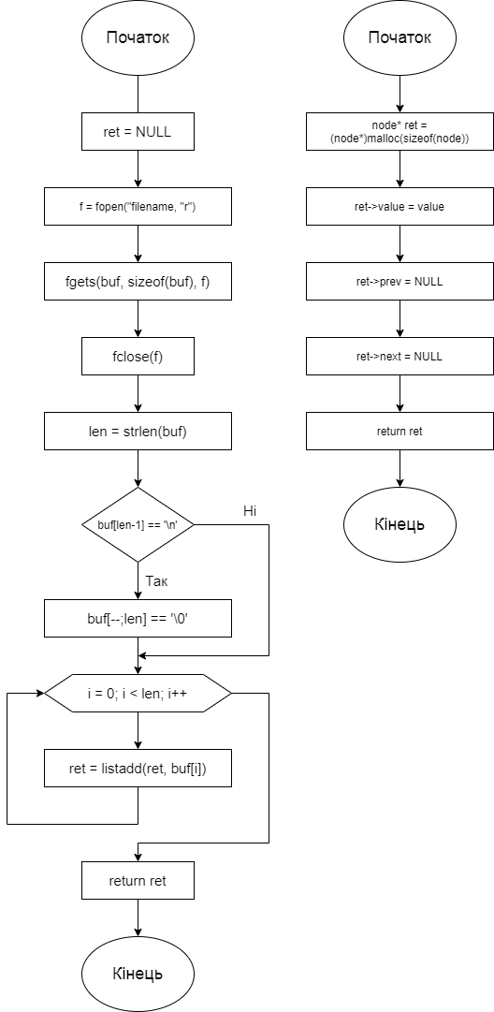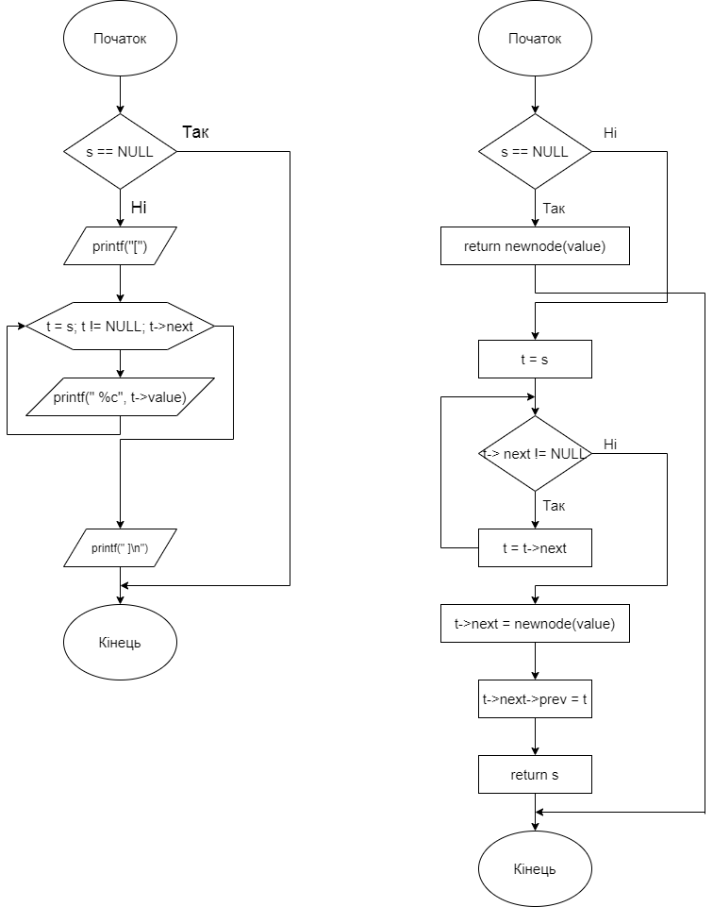

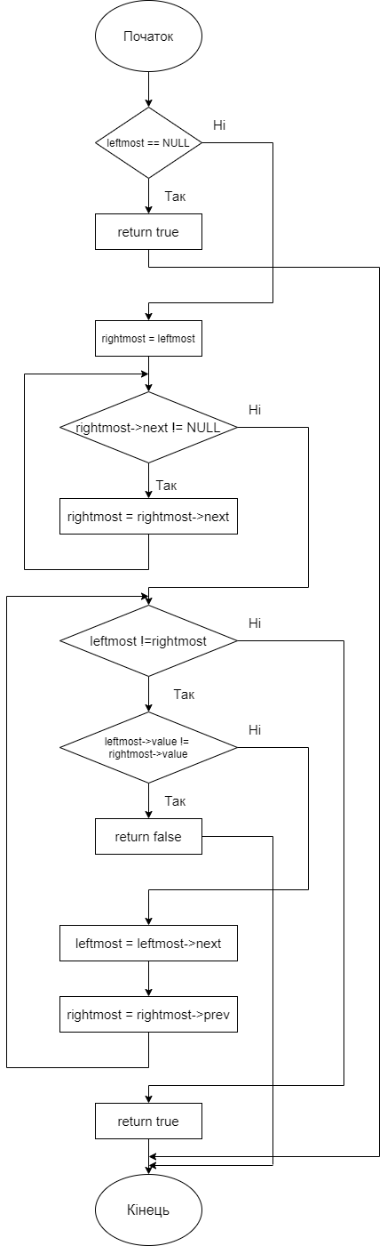

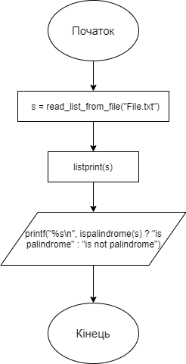

**Висновок:** на цій лабораторній роботі, ми навчилися складати алгоритми з використанням списків, створювати лінійний однозв'язний та двох зв’язний список.